**Zapytanie ofertowe**

**budowa chodnika wzdłuż drogi dojazdowej**

**do szkoły od ulicy Kolejowej**

**w Zespole Szkolno -Przedszkolnym w Owińskach**

**Zamawiający**: Zespół Szkolno- Przedszkolny W Owińskach, ul. Poprzeczna 10 62-005 Owińska

**Przedmiot zamówienia**: częściowe wykonanie odcinka o długości 51,42 dojścia dla pieszych   
ul. Kolejowa na dz. nr 191/5 zgodnie z projektem dostępnym w siedzibie szkoły (z dostosowaniem   
dla dzieci niepełnosprawnych) wraz z dostawaniem furtki od strony ulicy Kolejowej oraz zamontowaniem ławek przy chodniku.

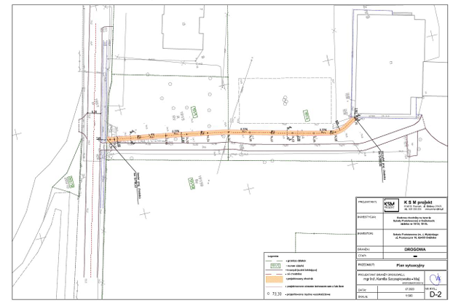

**Inne warunki zamówienia**: - usługa stanowiąca przedmiot niniejszego zapytania ofertowego musi być wykonywane zgodnie z przepisami prawa, w tym prawa budowlanego, Polskimi Normami oraz sztuką budowlaną; - wszystkie materiały wykorzystane podczas prac musza posiadać odpowiednie atesty; - wykonawca zobowiązany jest do wykonywania wszystkich działań związanych z realizacją niniejszego zamówienia zgodnie z przepisami BHP; - wszystkie prace winny być wykonane przez osoby posiadające odpowiednią wiedzę i umiejętności w danym zakresie.

**Termin realizacji zamówienia**: do 30 lipca 2024 r.

**Kryterium wyboru oferty**: cena + zgodność z projektem

Wywiązanie się z zawartej umowy będzie skutkować wystawieniem faktury. Płatność będzie dokonana w ciągu 14 dni od otrzymania faktury przez Zamawiającego.

**Termin składania ofert**: 28 czerwca 2024 r. godzina 10:00, osobiście w sekretariacie lub sekretariat@spowinska.edu.pl lub justyna.kurzawa@spowinska.edu.pl

Zamawiający może zamknąć postępowanie bez wybrania żadnej oferty, w przypadku, gdy żadna ze złożonych ofert nie odpowiada warunkom określonym przez Zamawiającego.

Zamawiający zastrzega sobie także prawo anulowania zapytania ofertowego bez podania przyczyny.